ОТДЕЛ ПО ОБРАЗОВАНИЮ ПРУЖАНСКОГО РАИСПОЛКОМА
ГОСУДАРСТВЕННОЕ УЧРЕЖДЕНИЕ ОБРАЗОВАНИЯ
«ЯСЛИ-САД №3» г.ПРУЖАНЫ

Влияние спортивных привычек
в семье на здоровье ребёнка

Практические рекомендации для родителей

Детское любопытство безгранично, дети хотят знать о себе и о мире, в котором живут. Они имеют право знать всё о своём физическом и эмоциональном развитии, о строении организма. Знать свои слабые и сильные стороны, научиться помогать себе в различных ситуациях, укреплять свою волю и тело. В этом возрасте формируются привычки, которые впоследствии должны стать необходимостью. Потребность в здоровом образе жизни формируется у детей в том числе и через систему знаний и представлений, осознанного отношения к занятиям физической культурой.
Сегодня много говорят о здоровом образе жизни в том числе и детей, а что же конкретно относиться к понятию здоровый образ жизни?
Самым главным является:
- соблюдение режима дня (когда соответственно возрасту ребёнка, а также индивидуальным особенностям идёт смена режима активности и отдыха)
- режим рационального питания.
- закаливание.
Уважаемые папы и мамы!
Если Вы хотите видеть своих детей счастливыми, помогите им сохранить свое здоровье. Постарайтесь сделать так, чтобы в Вашей семье занятия физкультурой и спортом и стали неотъемлемой частью совместного досуга.
- С раннего детства воспитывайте у своих детей привычку заниматься физкультурой и спортом!
- Уважайте спортивные интересы и пристрастия своего ребенка!
-Поддерживайте желание участвовать в спортивных мероприятиях группы и детского сада!
-Участвуйте в спортивных мероприятиях группы и детского сада – это способствует укреплению вашего авторитета в глазах собственного ребенка!
-Воспитывайте в своих детях уважение к людям, занимающимся спортом!
-Рассказывайте о своих спортивных достижениях в детстве и юности!
-Дарите своим детям спортивный инвентарь и снаряжение!
-Демонстрируйте свой пример занятий физкультурой и спортом!
-Совершайте со своим ребенком прогулки на свежем воздухе всей семьей, походы и экскурсии!
-Радуйтесь успехам в спорте своего ребенка и его друзей!
-На самом видном месте в доме помещайте награды за спортивные достижения своего ребенка!
-Поддерживайте своего ребенка в случае неудач, закаляйте его волю и характер.
Рекомендации родителям по формированию здорового образа жизни у детей.
- Новый день начинайте с улыбки и утренней гимнастики.
- Соблюдайте режим дня.
- Лучше умная книга, чем бесцельный просмотр телевизора.
- Любите своего ребенка – он ваш. Уважайте членов своей семьи, они – попутчики на вашем пути.
- Обнимать ребенка следует не менее 4 раз в день, а лучше 8 раз.
- Не бывает плохих детей, бывают плохие поступки.
- Положительное отношение к себе – основа психологического выживания.
- Личный пример здорового образа жизни – лучше всякой морали.
- Используйте естественные факторы закаливания – солнце, воздух и воду.
- Помните: простая пища полезнее для здоровья, чем искусные яства.
- Лучший вид отдыха – прогулка с семьей на свежем воздухе.
- Лучшее развлечение для ребенка – совместная игра с родителями.
Рекомендации родителям по формированию здорового образа жизни у детей.
Здоровье Вашего ребенка является важнейшей ценностью и наша общая задача – сохранить и укрепить его.
ПОМНИТЕ: пример родителей является определяющим при формировании привычек и образа жизни ребенка.
Растущий организм ребенка нуждается в особой заботе, поэтому детям необходимо соблюдать режим труда и отдыха.
Приучите Вашего ребенка самого заботиться о своем здоровье: выполнять гигиенические процедуры, проветривать помещение и т.д.
Контролируйте досуг вашего ребенка: просмотр телепередач, встречи с друзьями, прогулки на свежем воздухе.
Традиции здорового питания в семье – залог сохранения здоровья ребенка. В формировании ответственного отношения ребенка к своему здоровью используйте пример авторитетных для него людей: известных актеров, музыкантов, спортсменов.
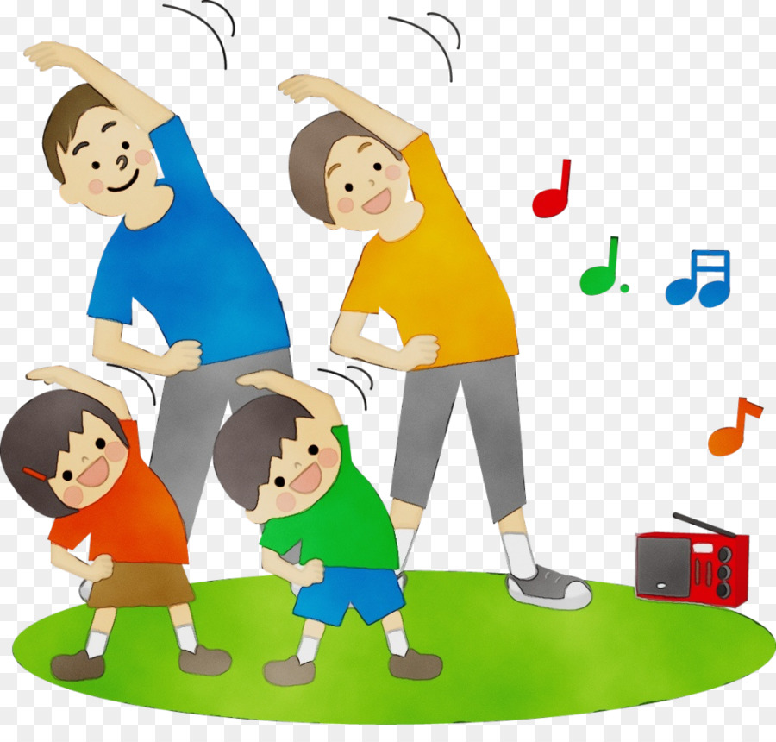
Человек рождается с потребностью двигаться. Движения – естественный стимул жизнедеятельности организма, тренировка всех его систем и органов. Благодаря движениям повышается общий жизненный тонус, возрастает работоспособность, выносливость, устойчивость к болезням. Движения также оказывают существенное влияние на развитие интеллекта ребенка.
К моменту поступления в школу у детей должны быть сформированы основные двигательные навыки: в ходьбе, беге, метании, лазанье, прыжках, некоторых видах спортивных упражнений, приобретаются умения игры в баскетбол, бадминтон, футбол и др. Совершенствование всех этих умений тесно связаны с развитием двигательных качеств и способностей.
Установлено, что успешность овладения двигательными навыками обусловлена достаточным уровнем развития быстроты, ловкости, силы, выносливости и некоторых других двигательных качеств. Недостаточное развитие какого-либо качества обедняет двигательные возможности ребенка, снижает его способность к усвоению новых двигательных действий, уменьшает уверенность в успешном выполнении движений.
Особенно на 6-7 году жизни заметно расширяются двигательные возможности ребенка, что связано с естественным биологическим ростом организма. Увеличение подвижности, силы и уравновешенности процессов возбуждения и торможения центральной нервной системы, а также функциональная зрелость мышечной системы обеспечивают значительное повышение уровня развития быстроты двигательных действий. В связи с этим необходимо целенаправленно развивать двигательные качества, позволяющие достичь определенной тренированности детского организма и повышающие физическую и умственную работоспособность.
К двигательным качествам относятся:
- координационные способности
- быстрота
- сила
- выносливость
- гибкость
Уважаемые родители, предлагаю Вам некоторые упражнения, которые способствуют развитию физических качеств у ребенка.
Упражнения для развития быстроты: Брось мяч. Ребенок подбрасывает мяч вверх. Отбивает о пол или стену, делая хлопки и повороты в разные стороны. Бег наперегонки.
Упражнения: 1. И. п. – о. с. – правая рука вверх. Энергичная смена рук в быстром темпе (6-7 раз, интервал для отдыха 5-7 с). 2. И. п. – лежа на животе, руки под подбородком. Попеременное сгибание ног в среднем и быстром темпе.

Упражнения для развития выносливости: Самолеты. По сигналу «Учебный полет» дети бегают по площадке 1-2 мин с небольшой скоростью. По сигналу «Приземление» - возвращаются на аэродром. (Повторяется 3-4 раза). 1.Дети выполняют подскоки на месте и в движении в течение 1,0 – 1,5 мин (сериями по 60- 70 прыжков 3-4 раза). 2. Продолжительный бег в медленном темпе улучшает кровообращение и дыхание, деятельность сердца, отчего во многом зависит уровень развития выносливости. Продолжительность медленного бега 2-2,5 мин.
Упражнения для развития скоростно-силовых качеств: Кто сделает меньше прыжков. На площадке две линии на расстоянии 5-6 м. Несколько детей встают к первой линии и по сигналу прыгают до второй линии, стараясь достичь ее за меньшее число прыжков. Усложнение: увеличить расстояние до 10 м, что потребует 8-10 прыжков.
Загони льдинку (или камушек). На снегу (асфальте) краской (мелом) рисуется большой круг, от него в разные стороны – 8-10 линий – лучей по 2,5-3м. В конце этих линий стоят дети. У носка ноги находится льдинка (плоский камушек). По сигналу, подпрыгивая на одной ноге, все стараются быстрее загнать свою льдинку (камушек) в круг, где можно стоять на двух ногах, ожидая остальных детей. После этого каждый гонит свою льдинку (камушек) обратно, подпрыгивая на другой ноге, стараясь придерживаться нарисованной линии.
Упражнения с набивным мячом помогают развить силу. 1. И. п. – лежа на животе, набивной мяч в руках перед собой. 1- подбросить мяч вверх; 2 – и. п. (4-5 раз).
Упражнения для развития координации: «Будь ловким» На расстоянии 50-40 см расставлены 8-10 кеглей. Нужно прокатить обруч (мяч) между кеглями, не задевая их. «Спрыгни, повернись» Спрыгнуть с высоты 50-60 см с поворотом на 45°, 180°.
1. И. п. – стоя, кольцо (диаметр 25-30 см) в руках. Отпустить и поймать кольцо, не роняя.
2. И. п. - стоя; 1- согнуть ногу, повесить кольцо на ступню и постоять 5-6 с; 2-подбросить кольцо и поймать его руками.
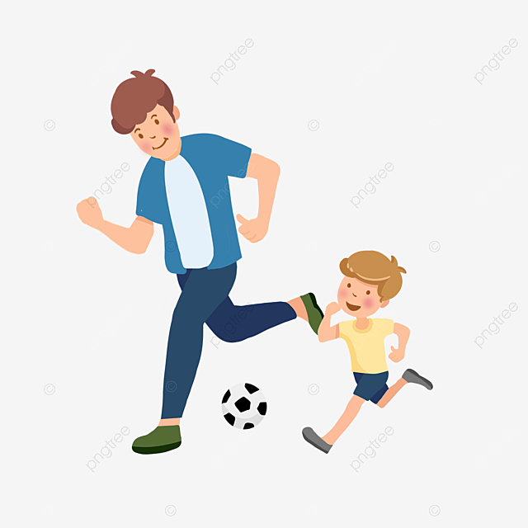
Упражнения для развития гибкости:
На гибкость рук и плечевого пояса.
1.И.п. – ноги слега расставить. Круговые движения рук в разные стороны с максимальной амплитудой (6-8 раз).
2.И.п. – стоя. 1- поднять правую руку вверх, левую отвести назад; 2- согнуть правую и левую руку, сцепить их за спиной; 3- и. п. (5-6 раз).
3.И.п. – лежа на животе, руки под подбородок. 1 –поднять руки вверх; 2 – отвести их как можно дальше в стороны; 3 – и. п.
На гибкость туловища.
1. И. п. – стоя, ноги на ширине плеч. 1 – наклон вперед, дотронуться до пола руками за линией ног сзади; 2 – и. п. (5-6 раз).
2. И. п. – сидя, ноги в стороны, мяч в руках. 1-2 – прокатить мяч как можно дальше от себя, ноги в коленях не сгибать;
3 – и. п. (6-7 раз). 3. И. п. – лежа на спине, руки в стороны. 1- поднять ноги вверх; 2 - дотронуться ногами за головой; 3 – и. п. (4-5 раз).
4. И. п. – лежа на животе, руки в стороны. 1 – согнуть правую ногу в колене, дотронуться до левой руки; 2- и. п.; 3 – то же другой ногой; 4- и. п. (5-6 раз).
На гибкость ног.
1. И. п. – стоя. 1- шаг вправо; 2-4 – пружинистые приседания; 5 – и. п. То же в другую сторону.
2. И. п. – лежа на спине. 1 – поднять ноги вверх (стойка на руках – «свечка»); 2- развести ноги в стороны; 3-4 – и. п.

03.11.2022
Лиреравтура:
1. Учебная программа дошкольного образования / Министерство образования Республики Беларусь – Минск: Нац.ин-т образования, 2019.
2. Бережная, Г.В. Учимся плавать: от 3до 4 лет: пособие для педагогов учреждений дошк. Образования / Г.В.Бережная – Минск:Адукация и выхаванне, 2019.
Подготовила
руководитель физического
воспитания по плаванию
________ И.В.Кульгавчук

